KỲ THI TUYỂN SINH LỚP 10
THEO CHƯƠNG TRÌNH GDPT 2018

MÔN: TOÁN 9
Thời gian: 120 phút, không kể thời gian giao đề.

Câu I: (1,5 điểm)
1) Khảo sát đánh giá của khách hàng về chất lượng một loại dịch vụ mới, số liệu được biểu diễn trong biểu đồ sau:
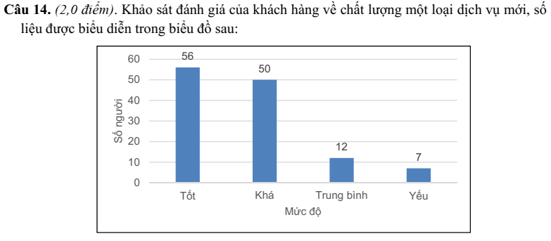
a) Lập bảng tần số tương đối cho mẫu số liệu.
b) Vẽ biểu đồ tần số tương đối dạng biểu đồ hình quạt tròn biểu diễn dữ liệu.
2) Một hộp có 20 thẻ cùng loại, mỗi thẻ được ghi một trong các số 1; 2; 3; 4; 5; … ; 20, hai thẻ khác nhau thì ghi số khác nhau. Rút ngẫu nhiên một thẻ trong hộp. Tính xác suất của biến cố “Số xuất hiện trên thẻ được rút ra là số có một chữ số”.
Câu II: (1,5 điểm) Cho hai biểu thức và với
1) Tính giá trị của biểu thức khi
2) Rút gọn biểu thức
3) Cho . Tìm giá trị của khi
Câu III: (2,5 điểm)
1) Một người gửi 200 triệu vào ngân hàng với lãi suất hàng năm là 5%. Vì bận việc, nên tới ngày nhận lãi năm thứ 2, người đó mới đến ngân hàng nhận lãi. Hỏi người đó đã nhận bao nhiêu tiền lãi (biết lãi suất mỗi năm không đổi)?
2) Trong kỳ thi tuyển sinh vào lớp 10 năm học 2023 – 2024, số thí sinh vào trường THPT A bằng số thí sinh thi vào trường THPT B. Biết rằng tổng số phòng thi của cả hai trường là 80 phòng và mỗi phòng thi có đúng 24 thí sinh. Tính số thí sinh vào mỗi trường.
3) Cho phương trình Tìm để phương trình có hai nghiệm thỏa mãn
Câu IV: (4,0 điểm)
1)
a) Một tòa tháp có bóng trên mặt đất dài Biết rằng các tia nắng mặt trời tạo với mặt đất một góc Tính chiều cao của tòa tháp (kết quả làm tròn đến chữ số thấp phân thứ nhất).
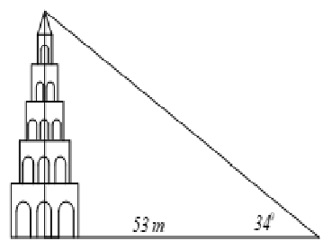
b) Một dụng cụ gồm một phần có dạng hình trụ, phần còn lại có dạng hình nón. Các kích thước cho trên hình vẽ. Hãy tính diện tích mặt ngoài của dụng cụ (không tính nắp đậy).

2) Cho đường tròn đường kính BC. Điểm A thuộc đường tròn thỏa mãn (A khác B, A khác C). Lấy điểm D trên cạnh AC sao cho Vẽ hình vuông BADE. Tia AE cắt tại F.
a) Tam giác FBC là tam giác gì? Tại sao?
b) Chứng minh: .
c) Vẽ tia Bx là tiếp tuyến của tại B, Bx cắt CF tại I. Chứng minh ba điểm D, E, I thẳng hàng.
Câu V: (0,5 điểm) Cho một lớp học có 35 học sinh, các học sinh này tổ chức một số câu lạc bộ môn học. Mỗi học sinh tham gia đúng một câu lạc bộ. Nếu chọn ra 10 học sinh bất kì thì luôn có ít nhất 3 học sinh tham gia cùng một câu lạc bộ. Chứng minh có một câu lạc bộ gồm ít nhất 9 học sinh.

HẾT

HƯỚNG DẪN
Câu I: (1,5 điểm)
1) Khảo sát đánh giá của khách hàng về chất lượng một loại dịch vụ mới, số liệu được biểu diễn trong biểu đồ sau:

a) Lập bảng tần số tương đối cho mẫu số liệu.
b) Vẽ biểu đồ tần số tương đối dạng biểu đồ hình quạt tròn biểu diễn dữ liệu.
2) Một hộp có 20 thẻ cùng loại, mỗi thẻ được ghi một trong các số 1; 2; 3; 4; 5; … ; 20, hai thẻ khác nhau thì ghi số khác nhau. Rút ngẫu nhiên một thẻ trong hộp. Tính xác suất của biến cố “Số xuất hiện trên thẻ được rút ra là số có một chữ số”.
Lời giải
1)
a) Bảng tần số tương đối
Mức đánh giá | Tốt | Khá | Trung bình | Yếu
Tần số tương đối | 44,% | 40% | 9,6% | 5,6%
b) Vẽ đúng biểu đồ tần số tương đối dạng biểu đồ hình quạt tròn biểu diễn dữ liệu.
2) Có 9 kết quả thuận lợi cho biến cố “Số xuất hiện trên thẻ được rút ra là số có một chữ số” là: 1, 2, 3, 4, 5, 6, 7, 8, 9
Vì thế xác suất của biến cố trên là:
Câu II: (1,5 điểm) Cho hai biểu thức và với
1) Tính giá trị của biểu thức khi
2) Rút gọn biểu thức
3) Cho . Tìm giá trị của khi
Lời giải
1) Khi thì
2)
3) mà khi và chỉ khi hay do đó
Vậy
Câu III: (2,5 điểm)
1) Một người gửi 200 triệu vào ngân hàng với lãi suất hàng năm là 5%. Vì bận việc, nên tới ngày nhận lãi năm thứ 2, người đó mới đến ngân hàng nhận lãi. Hỏi người đó đã nhận bao nhiêu tiền lãi (biết lãi suất mỗi năm không đổi)?
2) Trong kỳ thi tuyển sinh vào lớp 10 năm học 2023 – 2024, số thí sinh vào trường THPT A bằng số thí sinh thi vào trường THPT B. Biết rằng tổng số phòng thi của cả hai trường là 80 phòng và mỗi phòng thi có đúng 24 thí sinh. Tính số thí sinh vào mỗi trường.
3) Cho phương trình Tìm để phương trình có hai nghiệm thỏa mãn
Lời giải
1) Theo công thức lãi kép, số tiền cả vốn lẫn lãi nhận được sau 2 năm là:
(triệu đồng)
Vậy sau 2 năm người gửi đã nhận số tiền lãi là: triệu đồng.
2) Gọi số thí sinh vào trường THPT A và số thí sinh vào trường THPT B lần lượt là (thí sinh) (điều kiện: ).
Vì số thí sinh vào trường THPT A bằng số thí sinh vào trường THPT B nên ta có: (1)
Vì tổng số phòng thi của cả hai trường là 80 phòng và mỗi phòng thi có đúng 24 thí sinh nên tổng số thí sinh của cả hai trường là: (thí sinh). Do đó ta có phương trình:
(2).
Từ (1) và (2) ta có hệ phương trình
Giải hệ phương trình ta được:
Vậy số thí sinh vào trường THPT A và số thí sinh vào trường THPT B lần lượt là 768 thí sinh, 1152 thí sinh.
3) Điều kiện để phương trình có 2 nghiệm là: hay
Theo hệ thức Viet ta có: nên
Vậy
Câu IV: (4,0 điểm)
1)
a) Một tòa tháp có bóng trên mặt đất dài Biết rằng các tia nắng mặt trời tạo với mặt đất một góc Tính chiều cao của tòa tháp (kết quả làm tròn đến chữ số thấp phân thứ nhất).

b) Một dụng cụ gồm một phần có dạng hình trụ, phần còn lại có dạng hình nón. Các kích thước cho trên hình vẽ. Hãy tính diện tích mặt ngoài của dụng cụ (không tính nắp đậy).

2) Cho đường tròn đường kính BC. Điểm A thuộc đường tròn thỏa mãn (A khác B, A khác C). Lấy điểm D trên cạnh AC sao cho Vẽ hình vuông BADE. Tia AE cắt tại F.
a) Tam giác FBC là tam giác gì? Tại sao?
b) Chứng minh: .
c) Vẽ tia Bx là tiếp tuyến của tại B, Bx cắt CF tại I. Chứng minh ba điểm D, E, I thẳng hàng.

Lời giải
1)
a)
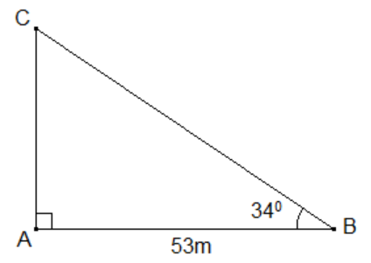
Trong hình vẽ, AC là tòa tháp, AB là bóng của tòa tháp trên mặt đất, là góc tạo bởi tia nắng mặt trời và mặt đất.
Vì vuông tại A nên
Vậy chiều cao của tòa tháp khoảng 35,7m.
b) Độ dài đường sinh của hình nón là:
Diện tích xung quanh hình trụ là:
Diện tích xung quanh của hình nón là:)
Diện tích mặt ngoài của dụng cụ là:
2)
a) Ta thấy AF chính là phân giác của nên
Mặt khác . Vậy tam giác BFC vuông cân tại F.
b) Vì tam giác BFC cân tại F nên
Ta có AF là đường trung trực của BD nên mà nên .
do đó (đpcm).
c) Tam giác BCI vuông tại B có nên tam giác BCI cân tại B, có BF là đường cao nên F là trung điểm CI.
Nối I với D, tam giác IDC có DF là trung tuyến và bằng nửa cạnh IC nên tam giác DIC vuông tại D. Mặt khác nên I, E, D thẳng hàng.
Câu V: (0,5 điểm) Cho một lớp học có 35 học sinh, các học sinh này tổ chức một số câu lạc bộ môn học. Mỗi học sinh tham gia đúng một câu lạc bộ. Nếu chọn ra 10 học sinh bất kì thì luôn có ít nhất 3 học sinh tham gia cùng một câu lạc bộ. Chứng minh có một câu lạc bộ gồm ít nhất 9 học sinh.

Lời giải
Giả sử tất cả các câu lạc bộ đều có không quá 8 học sinh.
Gọi n là số câu lạc bộ có hơn 1 học sinh.
+ Nếu thì từ 5 trong số các câu lạc bộ này, chọn mỗi câu lạc bộ 2 học sinh, khi đó 10 học sinh này không thỏa mãn điều kiện bài toán.
+ Nếu thì khi đó số học sinh tham gia các câu lạc bộ này không quá , nghĩa là còn ít nhất học sinh, mỗi học sinh tham gia 1 câu lạc bộ mà câu lạc bộ này chỉ có 1 học sinh. Chọn 10 học sinh trong số này, không thỏa mãn điều kiện bài toán.
Do đó .
Khi đó, số học sinh tham gia 4 câu lạc bộ này không quá nghĩa là còn ít nhất 3 học sinh, mỗi học sinh tham gia 1 câu lạc bộ mà câu lạc bộ này chỉ có 1 học sinh.
Chọn 2 trong số học sinh này và mỗi câu lạc bộ trên chọn 2 học sinh, khi đó 10 học sinh không thỏa mãn điều kiện.
Vậy điều giả sử sai, nghĩa là tồn tại một câu lạc bộ có ít nhất 9 học sinh tham gia.

HẾT

